**Lavabi da incasso**

* **Victoria + Albert approccia il sistema bagno con una nuova categoria di lavabi in QUARRYCAST®,** materiale costituito da roccia calcarea Volcanic Limestone™ naturalmente bianca miscelato con resina che ha elevate caratteristiche di isolamento termico, resiste al calore e agli shock termici. I nuovi modelli da incasso, nati su specifica richiesta degli utenti e del mercato, consentono a privati, designer e architetti di interni, di creare un progetto personalizzato che si integra con l’ambiente bagno. Diverse le possibili soluzioni d’arredo: lavabo singolo, zona “lui e lei”, bagni principali o bagno ospiti. L’azienda ha lavorato con cura sulle proporzioni del lavabo, creando un equilibrio funzionale che lavora in perfetta sintonia con gli accessori in ottone del catalogo.

**La coppia più bella del mondo: Lario 100 Solo e Mandello 114 Solo**

 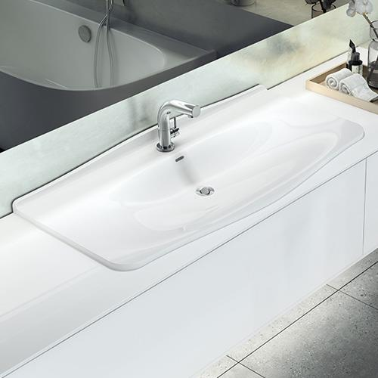

* Lario 100 Solo Mandello 114 Solo

**Lario 100 Solo** e **Mandello 114 Solo,** disegnati dal duo Meneghello Paolelli Associati, sono due bacini entrambi caratterizzati da disegni facili e popolari. Fino ad oggi, sono stati disponibili solo come parte integrante della collezione vanity units di Victoria + Albert. Il suffisso "Solo" si riferisce alla natura individuale dei bacini, entrambi dotati di uno spazio funzionale che accoglie comodamente sia la rubinetteria – sia flaconi e elementi da appoggio utili per l’uso quotidiano. Il design di Lario 100 prende spunto dalla tradizione progettuale vittoriana. Nel bacino ricorre un profilo sottile tutto intorno al perimetro. Il bordo del lavabo ha un piano generoso, facile da pulire, predisposto per accogliere comodamente la rubinetteria.

Mandello 114 Solo ha contorni estremamente eleganti. Il profilo del lavabo è disegnato in modo tale da evocare l’effetto che produce una goccia d’acqua quando tocca la superficie dell’acqua. La mensola ampia può accogliere sulla sua superficie la rubinetteria in ottone, agevolando così le operazioni di pulizia.

* **Dimensioni lavabo Lario 100 Solo: 999 mm L x 479 mm P x 135 mm H**
* **Dimensioni lavabo Mandello 100 Solo: 1145 mm L x 579 mm P x 185 mm H**
* **Design: Meneghello Paolelli Associati**

**AZIENDA**

**UFFICIO STAMPA ITALIA**

**tac comunic@zione**

di Paola Staiano e Andrea G. Turatti

Milano|Genova

tel. +39 02 48517618 – 0185 351616

e-mail: [press@taconline.it](mailto:press@taconline.it)

sito web: www.taconline.it

Victoria + Albert Ltd

Unit B Hortonwood 37,

Telford, Shropshire, TF1 7XT - UNITED KINGDOM

Tel: +44 (0)1952 221100 Fax: +44 (0)1952 221111

**SHOWROOM**

**Milano,** Galleria Meravigli Via G. Negri 8

**Londra** 316-317 Design Centre Chelsea Harbour